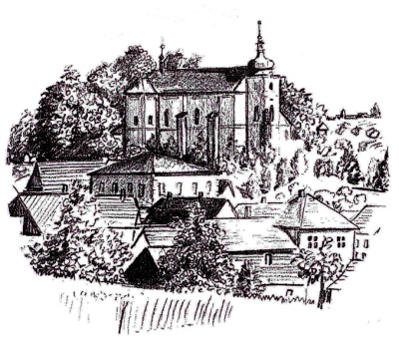
USNESENÍ
ze zasedání Zastupitelstva obce Běstvina,
konaného dne 3. 8. 2017 od 18.00 hodin na OÚ Běstvina

Zastupitelstvo obce:

Schvaluje:

1/4/17 ověřovatele zápisu Mgr. Marii Lilkovou a Karla Jelínka, zapisovatele Ing. Zdeňku Brožkovou
2/4/17 program zasedání dle pozvánky a další body jednání, které jsou uvedeny v zápis z jednání zastupitelstva
3/4/17 Rozpočtovou změnu č. 4/2017 dle přílohy, která je součástí zápisu z jednání zastupitelstva
4/4/17 Smlouvu o dílo mezi obcí Běstvina a Kateřinou Korejtkovou, předmětem díla je „zpracování veřejné plochy v návaznosti na zámecký park, místní část Běstvina“, smlouva je přílohou zápisu z jednání zastupitelstva
5/4/17 žádost o dotaci (příspěvek) Českého rybářského svazu, místní organizace Běstvina, z rozpočtových prostředků obce Běstvina na zajištění pořádání akce „Dětské rybářské závody na přehradě v Pařížově“, včetně veřejnoprávní smlouvy o poskytnutí dotace (příspěvku) z rozpočtových prostředků obce Běstvina č. VPS č. 3/2017, která je součástí zápisu z jednání zastupitelstva. Příspěvek ve výši 3 000 Kč.
6/4/17 žádost o dotaci (příspěvek) pana Františka Zeleného, bytem Spačice 35, Běstvina, datum narození 7. 2. 1977, z rozpočtových prostředků obce Běstvina na zajištění pořádání akce „13. ročník tradičního závodu horských kol v Běstvině“, včetně veřejnoprávní smlouvy o poskytnutí dotace (příspěvku) z rozpočtových prostředků obce Běstvina, č. VPS č. 4/2017, která je přílohou zápisu z jedná zastupitelstva. Příspěvek ve výši 3 000 Kč.
7/4/17 návrh znaku obce Běstvina dle přílohy, která je součástí zápisu z jednání zastupitelstva
8/4/17smlouvu o zřízení věcného břemene – služebnosti č. EP12-2003021/VB/1 Běstvina, přeložka vedení NN, která je přílohou zápisu z jednání zastupitelstva
9/4/17 záměr obce pronajmout pozemky dle soupisu, který je přílohou zápisu z jednání zastupitelstva

Neschvaluje:

10/4/17 návrh na vytvoření „klikacího rozpočtu“ na webových stránkách obce Běstvina od firmy Galileo corp., dle cenové nabídky, která je přílohou zápisu z jednání zastupitelstva

Seznámilo se a bere na vědomí:
11/4/17 plnění rozpočtu obce k 30. 6. 2017

Ing. Marie Brožková Alena Salaquardová
starostka obce místostarostka obce

V Běstvině 7. srpna 2017

